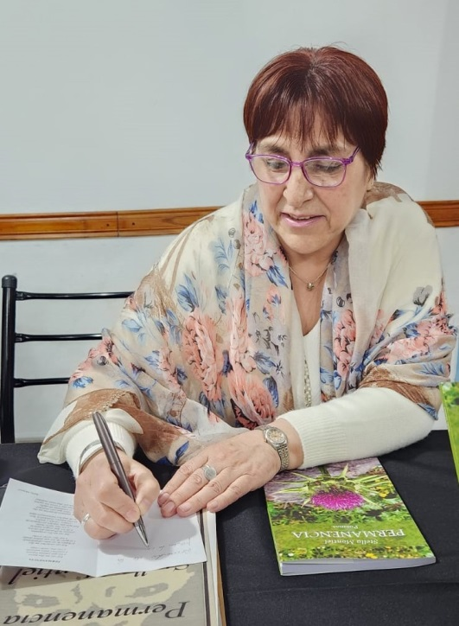
Stella Montiel. Poeta- Cantautora- Compositora
Residente entrerriana en Rosario. Nació en Paraná (E. R.)
Autodidacta. Practica el Verso Libre. Sus poemas han sido publicados en diversas revistas: de Rosario, Santa Fé, Paraná, etc.
Ha participado también en:
El Festival Internacional de la Poesía (Rosario)
La Fiesta de la Poesía (Paraná)
Café Literario en la Biblioteca “Alfonsina Storni” (Rosario)
Primer Congreso Regional del Folclore (Paraná)
En el Canto:
Integró varios años el Coro Municipal “Fray Luis Beltrán” en la cuerda de Soprano bajo la dirección de Miguel Ángel Solagnas; siendo además solista de Folclore.
Integró el Coro de la Universidad Nacional del Litoral en la ciudad de Santa Fe.
Y como autora fue:
Finalista de la Canción inédita en Villaguay (Entre Ríos) en el Encuentro Entrerriano de Folclore con la canción “El Viejo Ruiz” (1992).
Finalista en la Canción inédita en el Festival de las Quebradas del Saladillo con la canción “El Hachero” (Rosario).
Finalista de la Canción inédita en el Pre-Cosquín Pérez/95 con la canción “Sangre Litoral”.
Finalista en el Festival Folclórico de Peyrano (1997).

También ha participado en eventos organizados por la Secretaría de Cultura de la Municipalidad de Rosario (1993) en:
El Teatro del Viaducto
Las Ferias de las Colectividades
Recitales en vivo en la Plaza Sarmiento
Recitales en Escuelas auspiciados por la Secretaria Municipal.
Organizó también sus propios recitales para solventar los costos de grabación.
Fue conductora y animadora de espectáculos folclóricos organizados por diferentes grupos de Canto y Danza, y por distintas Entidades, Asociaciones, etc.
Su primer trabajo de grabación, en Maciá (Entre Ríos) titulado Ando Queriendo Volver fue realizado en 1997 con músicos de Paraná, e incluye varios temas de su autoría, lo mismo que su trabajo Canto a mi Entre Ríos donde hay varios temas propios.
Y cuenta además con dos C.D.s: el primero Canto a mi Entre Ríos y el segundo Abrazo para el Alma.
Como residente entrerriana traslada material bibliográfico y discográfico de su provincia, llevando en alto la bandera de la solidaridad y amistad entre músicos y artistas.
Ha sido conductora de varios programas de Folclore en emisoras de F.M. y de un micro de música entrerriana en L.T. 8.
Ha disertado en varias oportunidades en Rosario sobre la vida de “Pancho Ramírez”
Como escritora tiene más de trescientos poemas actualmente.
Su primer libro “Permanencia” incluyó ochenta y seis poemas, de neto corte artesanal fue presentado en más de diez oportunidades durante el año 2000 en localidades como Villa Gobernador Gálvez, Rosario, Paraná, como así también en la Primera Feria del Libro de la provincia de Buenos Aires realizada en la ciudad de Pergamino en octubre de ese año.
Su segundo libro “Fuente Inagotable” fue terminado en 2002 y presentado en el año 2003.
En el 2005 sacó su tercer libro llamado Nuestros Sentidos.
En 2008 su cuarto libro El Ser.
También ha sido distinguida con el León de Honor otorgado por el Club de Leones Rosario Parque.
En 2023 con la Editorial CG publicó formalmente el libro Permanencia y fue presentado en la Feria del Libro de Rosario de ese año, en el Centro Entrerriano de Rosario, en Villa General Gálvez y también en la ciudad de Paraná.

